Многодетным семьям в Приморье сохранят право на единое пособие при превышении доходов до 10%

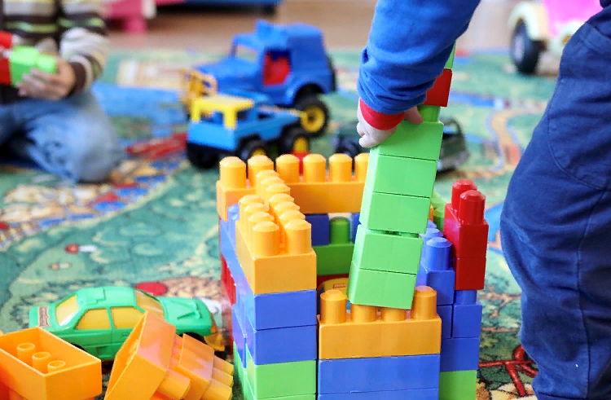
Президент РФ Владимир Путин подписал закон, который позволяет многодетным семьям сохранять право на ежемесячное пособие при незначительном превышении дохода над региональным прожиточным минимумом. Изменения будут действовать для семей за период с 1 января 2026 года. Работа ведётся под эгидой национального проекта «Семья».
В законе указано, что выплаты не будут прекращаться, если среднедушевой доход семьи превышает установленный в регионе прожиточный минимум не более чем на 10%.
Тему сохранения мер поддержки глава государства поднимал в декабре 2025 года во время программы «Итоги года». Он назвал ошибкой отказ в предоставлении мер господдержки многодетным семьям при незначительном превышении установленного порога нуждаемости.
Как прокомментировали в региональном отделении Социального фонда России, подготовка к реализации поручения Президента и внесённого в Госдуму проекта федерального закона, касающегося предоставления единого пособия многодетным семьям, уже начата. После утверждения новый механизм выплат будет обеспечен в максимально удобном и проактивном формате, чтобы многодетные семьи как можно раньше воспользовались расширенными возможностями получения пособия. Отделение СФР автоматически пересмотрит отказные решения, вынесенные с января 2026 года и подпадающие под новые нормы. Семьям не придётся повторно обращаться куда-либо для этого. О вынесенном решении родителей уведомят через портал Госуслуг.
Семьям, которые раньше не проходили по условиям назначения единого пособия из-за небольшого превышения, будет установлена выплата в размере 50% регионального прожиточного минимума – 10 930,50 рублей на ребёнка и 12 282,50 рублей беременным женщинам.
Напомним, единое пособие – адресная выплата, предназначенная малообеспеченным семьям. Основная цель единого пособия – помощь семье в преодолении бедности. Оно назначается семьям, чей среднедушевой доход меньше прожиточного минимума на человека. Сегодня в Приморье такой помощью ежемесячно охвачены более 108 тысяч детей и 1,5 тысячи беременных женщин.
Получить пособие можно на принципах социального казначейства – в большинстве случав по одному электронному заявлению на портале Госуслуг, без сбора дополнительных документов и справок. При назначении единого пособия обеспечивается принцип адресности, применяется комплексная оценка нуждаемости.
Справочно. По всем вопросам, связанным с мерами социальной поддержки, можно получить в Едином контакт-центре по номеру 8-800-1-00000-1. Опытные специалисты оперативно предоставят подробную информацию и помогут разобраться с оформлением необходимых документов.

